GUÍA IV SEGUNDO MEDIO
Nombre:____________________________________________________Fecha:_______
Curso:__________

Objetivo: Analizar personajes y conflictos en un relato.

Estimada familia:
Si no cuenta con los textos escolares, podrá visualizarlo y descargarlo desde el sitio: www.aprendoenlinea.mineduc.cl/

Todas las dudas enviarlas al correo de la profesor/a:

INSTRUCCIONES:
1.- De su libro de Lengua y Literatura, realice lectura de páginas 15 a 18, donde encontrará “El talento” un relato del autor Anton Chejov.
2.-Mientras realice la lectura, hallará preguntas de manera paralela, que son una guía para comprender con mayor facilidad (No es necesario responderlas en cuaderno).

Ejemplo de preguntas que No es necesario contestar en cuaderno:
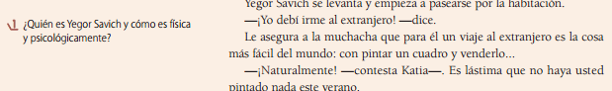

3.- Una vez que realice la lectura, buscará la página 19 y en su cuaderno, deberá responder las siguientes preguntas: 1, 2, 3, 4 y 6.

4.- Al terminar la actividad, se debe enviar fotografía del cuaderno al correo paulettesanmartinicp@gmail.com para su retroalimentación.
Favor, al enviar documento, en asunto escribir “guía 04” junto a su nombre y curso. Ejemplo: guía 04-Marisol Olave-2MedioA.

NOTA: Para desarrollar la actividad, puede apoyarse de los apuntes que aparecen desde la página 36 y 37, donde hallará un repaso de los personajes y conflictos presentes en un relato. Dichos contenidos alcanzaron a ser trabajados antes del receso académico.

Cualquier duda o circunstancia, No dude en consultar al correo anteriormente indicado.

